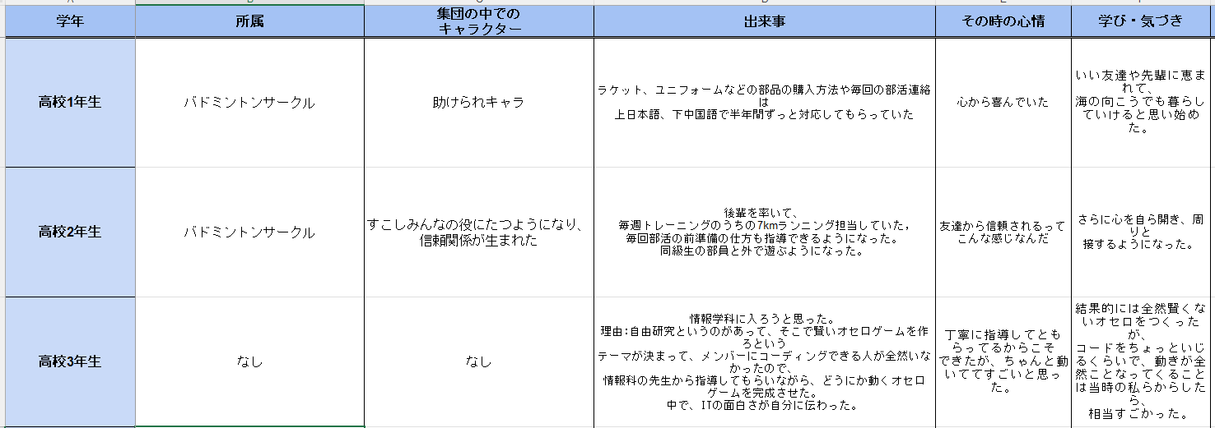

大学時代:

一回生:

主に生活面(人間関係,バイト,サークル)を固めていた

様々なサークルに参加:DENX,SIED,バドミントン,天文同好会

せっかく大学に入ったし,まずは幅広く様子を見るために,四つ以上のサークルに入会した

DENX:情報系学生ですし,プログラミングサークルに入って、技術を鍛えようと思った。

SIED:自分が高校三年間周りから助けてもらって、楽しい学校生活を送れた。

今度は自分が大学の留学生をサポートする番になってみようと思った(他者貢献したいから、仕事を通じて、何をしたいかというのが見えてくる)。

主な業務内容:大学内の留学生と普通の学生や地域の方との異文化交流を促進する

具体的には、一人年間最低二つのイベントを自ら0から企画して,周りのメンバー5人くらいとチームを組み,実現に向けて頑張っていく。

例えば、奈良公園に行って、観光しながら交流したり、和菓子つくって、日本の文化を体験しようとか。

バドミントン:高校時代入っていたから

天文同好会:とにかくメンバーの人数が多くて、友達作りのために入った。

初バイト:飲食

なぜ飲食:学校の近くの和食屋さんであって、いつもそこでご飯食べていて、先輩たちがとにかく明るかった、またすべての料理は手作りなので、自分の料理スキルもアップするかもと思った。

二回生:

主に情報系知識の詰め込みと開発スキルアップ

基本情報

生活面(バイト、学校での人間関係、サークル)が安定したので、次はエンジニアの一般教養を身に着けるために、資格を取ろうと思った。王道の資格である基本情報から手をつけた、

春休み毎日2時間一か月半で無事合格

応用情報

基本情報を取ることで、自分は各種技術がなぜそうなるか、その背景を理解することができた。が、具体的な問題が与えられたときに、「どうすればよいか」が問われるので、

この部分に重心を置いた応用情報を取ろうと思った。

DENXから辞退:

立場がなかった。

バドミントンサークルから辞退:

練習の会場が狭くて、活動時間の8割以上は周りの人とおしゃべりしていた。

SIEDで自分のイベントを担当するようになった:

自分でアイデア出しからイベント開催までの一連の作業を自分の指揮の下で行えるようになった。

感想:参加者同士の交流を促すために、チームの組み方などいろんな工夫が必要であった。

Html&Css,Javascript,React,Typescript

三回生:

サークル運営,研究室早期配属,OBOG訪問ができなくてmatcher,

(今までは過去分析、これから未来分析,私は○○したいです、なぜならば、過去分析)

(自分分析のゴールは面接官にアピールエピソード、もう一つは将来像を語るときの根拠づけ)

どんなエンジニアになりたい

将来どんなエンジニアになりたいですか(マネジメント側になりたいです。)

なぜマネジメント側になりたいですか(やっぱり結論ファスト、なぜしゃべるが好きですか、どう仕事に生かす?)

強み(デジタル化してなかったので自分が苦労してた経験、当事者意識,やり遂げる力、コミット力)、志望動機、がくちかの締め方:何を学んだ、どんなスキルをみにつけたか

就活の軸:文化面、社風、カルチャー、自分が希望すれば新しいチャレンジができる環境、